


Carrera: Licenciatura en Sistemas de Información
Asignatura: Redes de Datos

Alumno: Samuel Nehuen Zini
DNI: 44196064 LU: 56078

Tema N.º 5: TP 6.1 VLAN - VTP.

ÍNDICE

ÍNDICE 1
DESARROLLO 2
Ejercicio 1: 2
Configuración de los routers: 2
Configuraciones de switch: 2
Verificaciones de conectividad: 5

Ilustración 1 2
Ilustración 2 2
Ilustración 3 3
Ilustración 4 3
Ilustración 5 4
Ilustración 6 4
Ilustración 7 5
Ilustración 8 5
Ilustración 9 6
Ilustración 10 6

DESARROLLO

Ejercicio 1:

Configuración de los routers:
En las imágenes siguientes se puede ver que se estableció subinterfaces y se los encapsulo para una etiqueta vlan con el protocolo dot1Q.
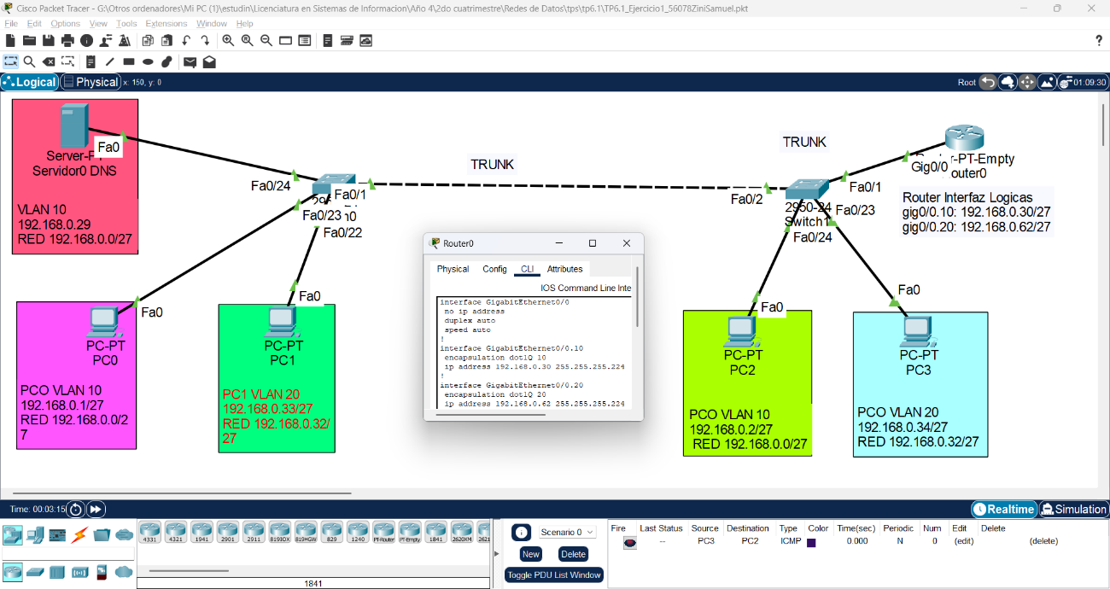
Ilustración 1
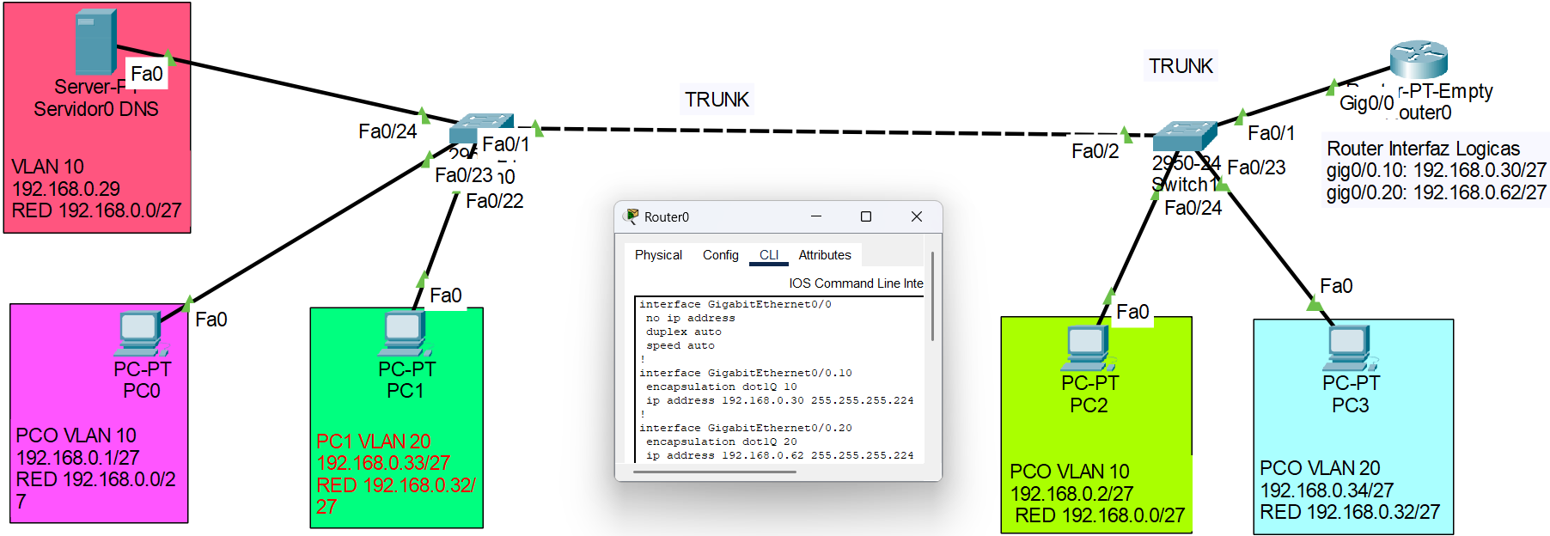
Ilustración 2

Configuraciones de switch:
En las siguientes imagenes se ve la configuración de las vlans de switch, se probo distintas formas de revisarla.
En las primeras dos imágenes se puede ver la lista de vlans y la configuración de los puertos con modo de acceso del switch 1, no aparece en la ilustración 4 el puerto 0/1, el cual esta en modo trunk para transportar las vlan entre dispositivos de red.
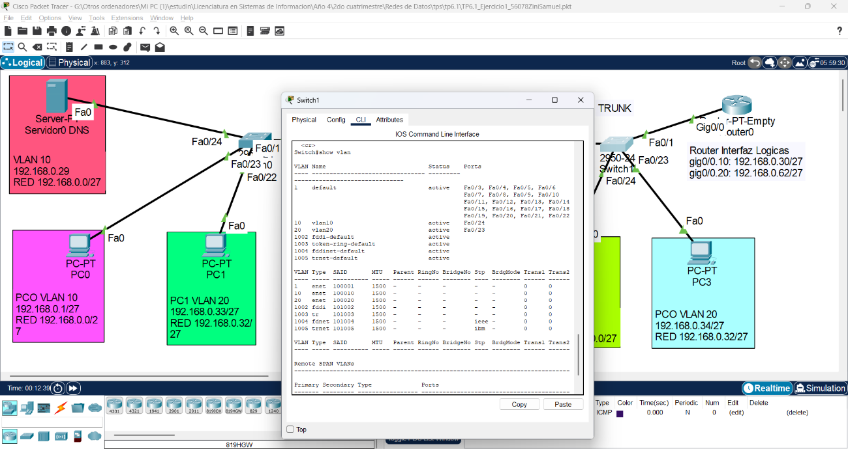
Ilustración 3
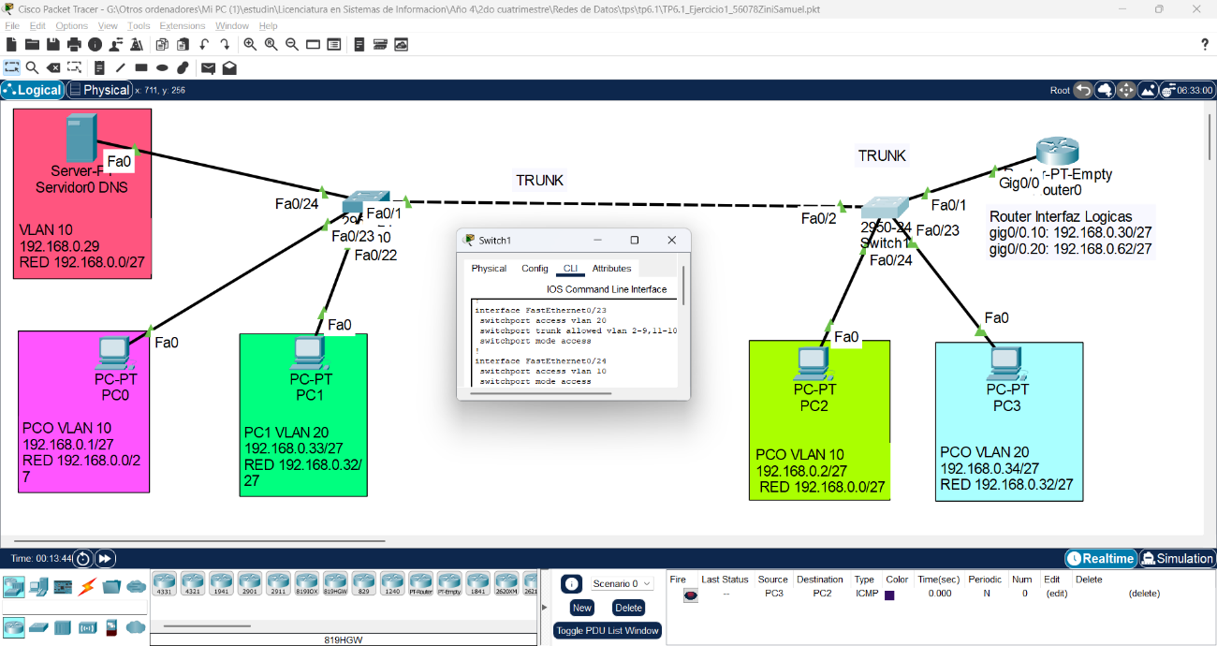
Ilustración 4
A continuación se puede ver la configuración vlan de las interfaces de switch 0. Se puede ver que en las interfaces 0/22-24 estan en modo acceso y son las que encapsulan los equipos a una vlan, la interface 0/1 conecta con el otro switch y esta en modo trunk.
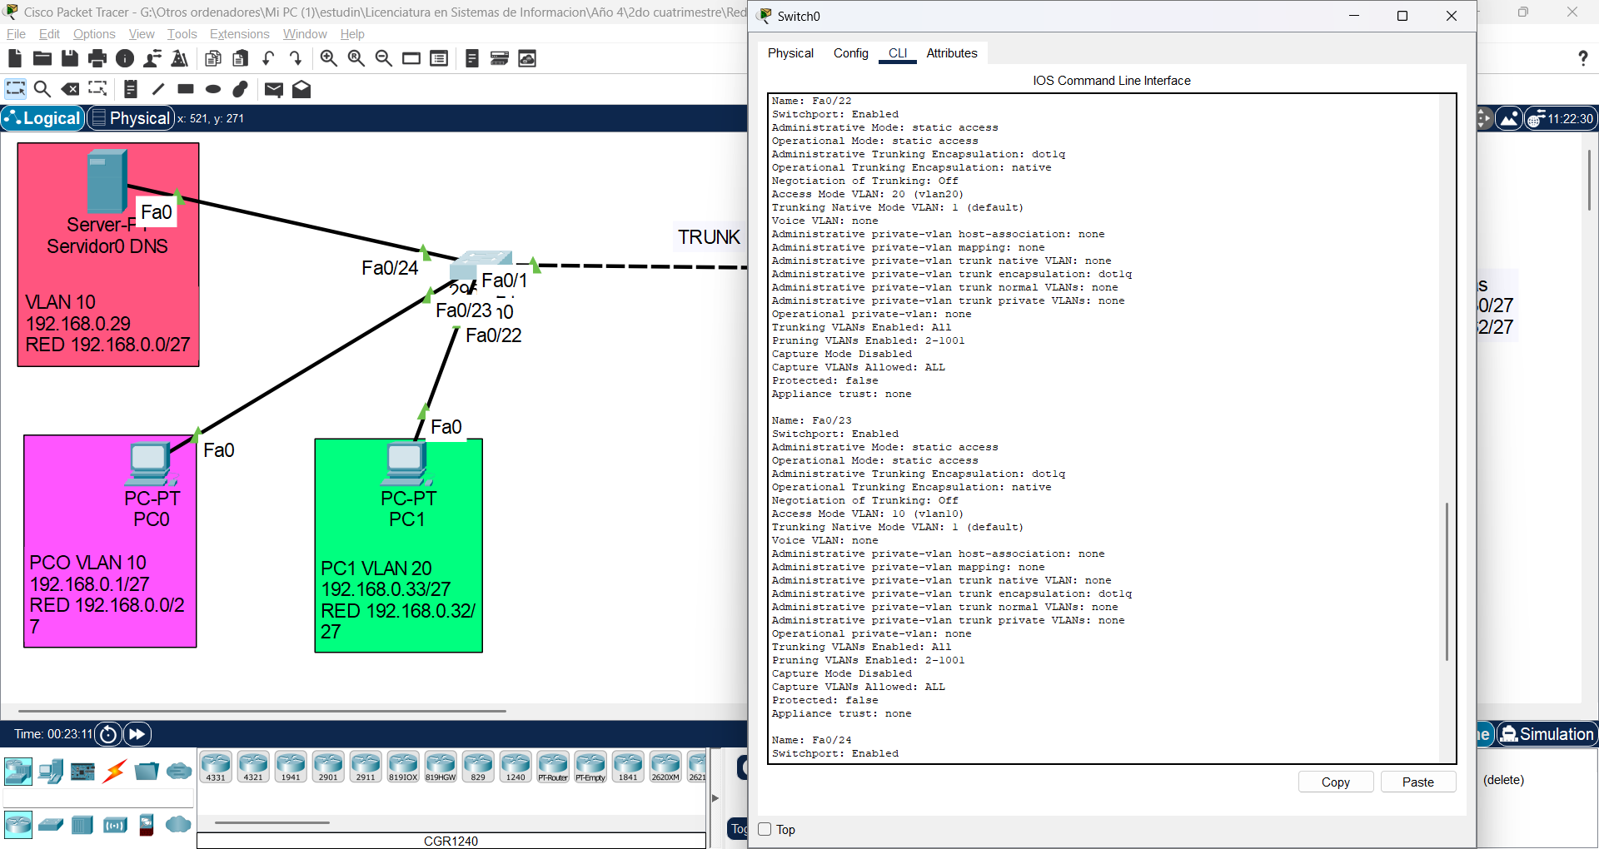
Ilustración 5
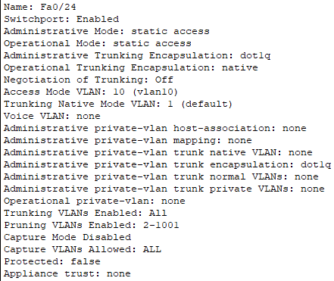
Ilustración 6
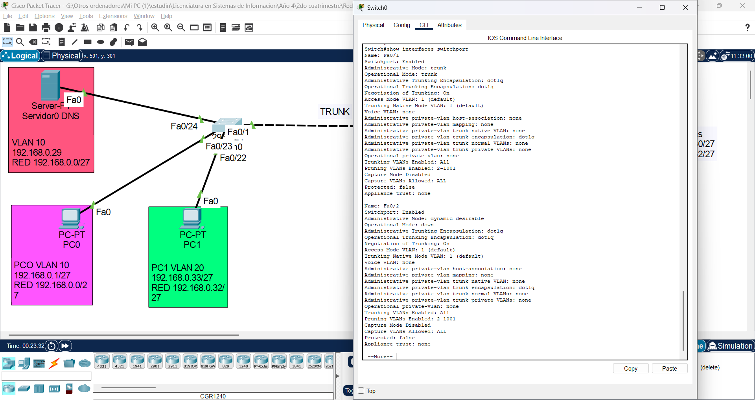
Ilustración 7

Verificaciones de conectividad:
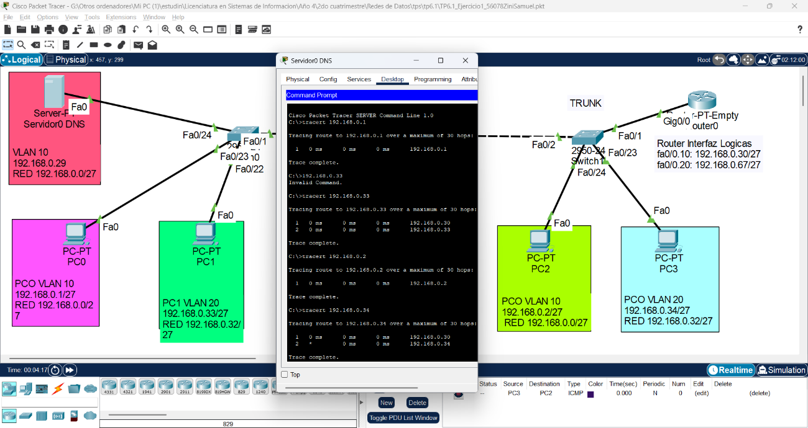
Ilustración 8
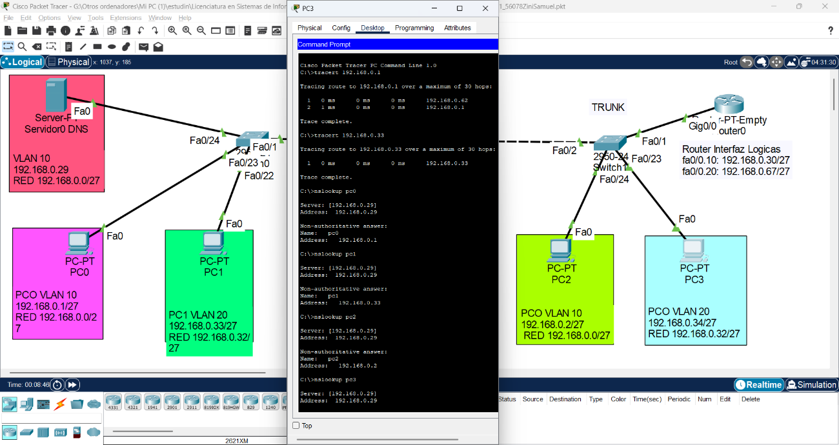
Ilustración 9
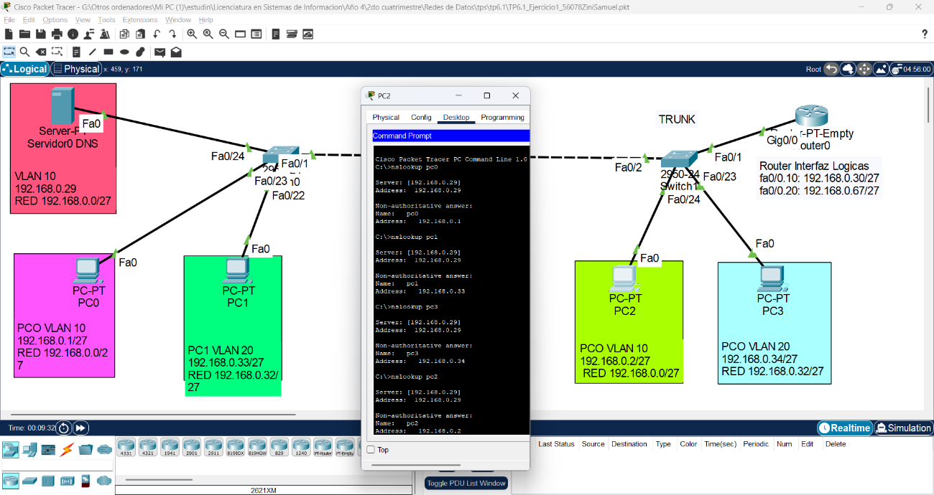
Ilustración 10

